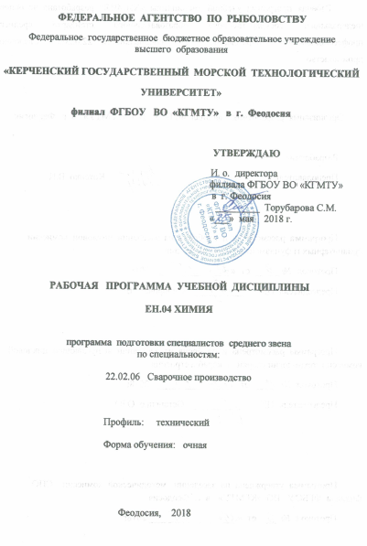

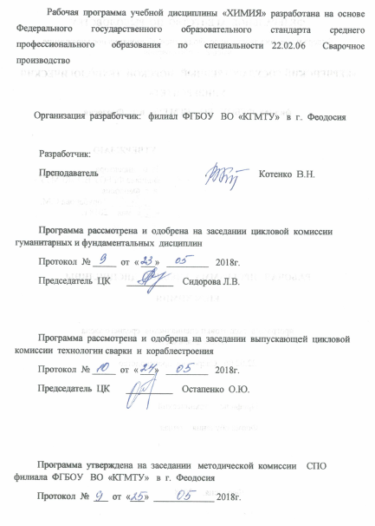СОДЕРЖАНИЕ

стр.

|  |  |
| --- | --- |
| **1. ПАСПОРТ РАБОЧЕЙ ПРОГРАММЫ УЧЕБНОЙ ДИСЦИПЛИНЫ** | 4 |
| **2. СТРУКТУРА И СОДЕРЖАНИЕ УЧЕБНОЙ ДИСЦИПЛИНЫ** | 6 |
| **3. УСЛОВИЯ РЕАЛИЗАЦИИ РАБОЧЕЙ ПРОГРАММЫ УЧЕБНОЙ ДИСЦИПЛИНЫ** | 9 |
| **4. КОНТРОЛЬ И ОЦЕНКА РЕЗУЛЬТАТОВ ОСВОЕНИЯ УЧЕБНОЙ ДИСЦИПЛИНЫ** | 11 |

**1. ПАСПОРТ РАБОЧЕЙ ПРОГРАММЫ УЧЕБНОЙ ДИСЦИПЛИНЫ**

**Химия**

**1.1. Область применения программы**

Программа учебной дисциплины «Химия» является частью программы подготовки специалистов среднего звена в соответствии с ФГОС СПО по специальности 22.02.06 Сварочное производство*.*

**1.2. Место дисциплины в структуре программы подготовки специалистов среднего звена:** дисциплина входит в математический и естественнонаучный цикл и относится к профильным дисциплинам

**1.3. Цели и задачи дисциплины - требования к результатам освоения дисциплины:**

- усвоение знаний о химической составляющей естественнонаучной картины мира, важнейших химических понятиях, законах и теориях;

- овладение умениями применять полученные знания для объяснения разнообразных химических явлений и свойств веществ, оценки роли химии в развитии современных технологий и получении новых материалов;

- развитие познавательных интересов и интеллектуальных способностей в процессе самостоятельного приобретения химических знаний с использованием различных источников информации, в том числе компьютерных;

- воспитание убежденности позитивной роли химии в жизни современного общества, необходимости химически грамотного отношения к собственному здоровью и окружающей среде;

- применение полученных знаний и умений для безопасного использования веществ и материалов в быту, на производстве и в сельском хозяйстве, для решения практических задач в повседневной жизни, для предупреждения явлений, наносящих вред здоровью человека и окружающей среде

В результате освоения дисциплины обучающийся должен знать:

* Основные законы химии;
* Основные положения теории строения атомов;
* Связь свойств элементов с их положением в периодической системе Д.И. Менделеева;
* Химический характер важнейших соединений, основные закономерности протекания химических реакций;
* Основные свойства растворов электролитов и неэлектролитов;
* Окислительно-восстановительные реакции;
* Важнейшие неорганические вещества в технологических процессах, а также неорганические реагенты, которые применяются в технологическом контроле параметров воды, топлива и масел.

В результате освоения дисциплины обучающийся должен уметь:

* + - Применять основные химические законы на практике;
    - Характеризовать основные свойства элементов и веществ в связи с положением атомов в периодической системе элементов;
    - Использовать закономерности протекания химических процессов;
    - Подбирать необходимые неорганические вещества для технологического процесса исходя из заданных параметров;
    - Выполнять химические расчеты и применять знания теории для решения практических задач.

**1.4** В результате освоения дисциплины «Химия» студент должен обладать общими компетенциями, включающими в себя способность:

ОК 1. Понимать сущность и социальную значимость своей будущей профессии, проявлять к ней устойчивый интерес.

ОК 2. Организовывать собственную деятельность, выбирать типовые методы и способы выполнения профессиональных задач, оценивать их эффективность и качество.

ОК 3. Принимать решения в стандартных и нестандартных ситуациях и нести за них ответственность.

ОК 4. Осуществлять поиск и использование информации, необходимой для эффективного выполнения профессиональных задач, профессионального и личностного развития.

ОК 5. Использовать информационно-коммуникационные технологии в профессиональной деятельности.

ОК 8. Самостоятельно определять задачи профессионального и личностного развития, заниматься самообразованием, осознанно планировать повышение квалификации.

**1.5 Рекомендуемое количество часов на освоение программы дисциплины:**

максимальной учебной нагрузки обучающегося 60 часов, в том числе:

обязательной аудиторной учебной нагрузки обучающегося 40 часов;

самостоятельной работы обучающегося 20 часов

из них:

консультаций 3 часа

**2. СТРУКТУРА И СОДЕРЖАНИЕ УЧЕБНОЙ ДИСЦИПЛИНЫ**

**2.1. Объем учебной дисциплины и виды учебной работы**

|  |  |
| --- | --- |
| **Вид учебной работы** | ***Объем часов*** |
| **Максимальная учебная нагрузка (всего)** | *60* |
| **Аудиторная учебная работа (обязательные учебные занятия) (всего)** | *40* |
| в том числе: |  |
| лабораторные занятия | *6* |
| **Самостоятельная учебная работа обучающегося (итого)** | *20* |
| в том числе: |  |
| консультации* | *3* |
| **Самостоятельная учебная работа обучающегося (всего)** | *17* |
| из них: |  |
| **внеаудиторная работа** **по выполнению домашних заданий**: проработка конспектов занятий, учебных изданий, дополнительной литературы, подготовка рефератов, оформление отчетов по практическим лабораторным работам | *17* |
| **Промежуточная аттестация в формезачета** |  |

* Количество часов, отведенное на консультации, приведено для групп численностью 25 человек (п. 7.11 ФГОС СПО по специальности 22.02.06 «Сварочное производство»)

**2.2. Тематический план и содержание учебной дисциплины Химия**

|  |  |  |  |  |  |
| --- | --- | --- | --- | --- | --- |
| **Наименование разделов и тем** | **Содержание учебного материала, лабораторные занятия, внеаудиторная (самостоятельная) учебная работа обучающихся** | | | **Объем часов** | **Уровень освоения** |
| **1** | **2** | | | **3** | **4** |
| **Раздел 1.** | **Металлы** | | |  |  |
| **Тема 1.1. Общие свойства металлов.** | Содержание учебного материала | | |  |
| 1 | Зависимость свойств металлов от их положения в периодической системе Д.И. Менделеева. Физические и химические свойства. | | *2* | *2* |
| 2 | Ряд стандартных электронных потенциалов. Окислительно-восстановительные реакции. | | *2* |
| Лабораторная работа №1. *Химические свойства металлов.* | | | *2* |  |
| Самостоятельная работа обучающихся.  *Проработка конспектов занятий, учебных изданий и дополнительной литературы. Подготовка рефератов.* | | | *4* |
| **Тема 1.2. Железо и его свойства.** | Содержание учебного материала | | |  |
| 1 | Общая характеристика элементов побочных подгрупп VIII группы. Железо и его свойства. | | *2* | *2* |
| 2 | Коррозия металлов и защита от коррозии | | *2* |
| 3 | Сплавы железа. Сталь, чугун, нихром, важнейшие руды железа. Доменный процесс. Комплексные соединения железа. | | *2* |
| Лабораторная работа №2. *Окислительно-восстановительные реакции.* | | | *2* |  |
| Самостоятельная работа обучающихся.  *Проработка конспектов занятий, учебных изданий, дополнительной литературы, подготовка рефератов и сообщений.* | | | *4* |
| **Тема 1.3. Алюминий, сплавы и соединения.** | Содержание учебного материала | | |  |
| 1 | Свойства алюминия. Оксид и гидроксид алюминия. Получение. Природные соединения. | | *2* | *2* |
| 2 | Применение алюминия и его сплавы. | | *4* |  |
| Лабораторная работа №3. *Комплексные соединения* | | | *2* |  |
| Самостоятельная работа обучающихся.  *Оформление отчета по практическому занятию. Проработка конспектов занятий.* | | | *4* |
| **Тема 1.4. Металлы побочных подгрупп.** | Содержание учебного материала | | |  |
| 1 | | Подгруппа титана. Химические свойства элементов подгруппы, применение сплавов. | *2* | *2* |
| 2 | | Подгруппа ванадия. Положение элементов в периодической системе, физические и химические свойства, применение. | *2* |  |
| 3 | | Подгруппа хрома. Нахождение в природе. Получение, физические и химические свойства. | *2* |  |
| 4 | | Подгруппа марганца. Получение, применение соединений, нахождение в природе, свойства. | *2* |  |
| **Раздел 2** | **Химия в специальности** | | |  |  |
| **Тема 2.1. Газы, которые применяются при сварке.** | Содержание учебного материала | | |  | *2* |
| 1 | | Газы, применяемые при сварке: аргон, углекислый газ, их строение и свойства. Аргонно-дуговая сварка. | *4* |
| 2 | | Газы, применяемые при резке металлов: кислород, пропан, ацетилен – их строение и свойства. O2, N1, H2 и их влияние на металлические швы. | *4* |  |
| Самостоятельная работа обучающихся.  *Решение расчетных задач, оформление отчета по лабораторным работам. Подготовка рефератов. Проработка конспектов занятий.* | | | *5* |  |
| **Тема 2.2. Полимерные материалы.** | Содержание учебного материала | | |  | *2* |
| 1 | | Природные и синтетические высокомолекулярные соединения. Пластмассы и волокна. | *2* |
| **Консультации:** | | | | *3* |  |
| **Всего:** | | | | **60** |  |

**3. УСЛОВИЯ РЕАЛИЗАЦИИ РАБОЧЕЙ ПРОГРАММЫ УЧЕБНОЙ**

**ДИСЦИПЛИНЫ**

**3.1. Требования к минимальному материально-техническому обеспечению**

Реализация программы дисциплины требует наличия учебного кабинета химии и лаборатории.

Оборудование учебного кабинета :

- посадочные места по количеству обучающихся – 30;

- рабочее место преподавателя – 1;

- комплект учебно-наглядных пособий по химии.

Оборудование лаборатории и рабочих мест лаборатории:

- вытяжной шкаф;

- лабораторное оборудование: периодическая система химических элементов Д.И. Менделеева, ряд напряжений металлов, ряд электроотрицательности металлов, таблица растворимости, химическая посуда, химические реактивы, лабораторные весы и разновесы, модели органических веществ.

**3.2. Информационное обеспечение обучения**

**Перечень учебных изданий, интернет-ресурсов, дополнительной литературы**

Основная литература:

1. Еремин В.В. Химия 10-11 класс / В.В. Еремин, Н.Е. Кузьменко, А.А. Дроздов, В.В. Лунин – М.: Дрофа, 2014. Электронные библиотечные системы [эл.ресурс]: - режим доступа: www.e.landbook.com .
2. Рудзитис Г.Е. Химия 11 класс/ Г.Е. Рудзитис, Ф.Г. Фельдман. – М.: Просвещение, 2014.

Дополнительная литература:

1. Суворов А.В. Общая и неорганическая химия в 2 т. Люберцы: Юрайт,2016.-607с.
2. Хозиев О.А. Общая химия. Теория и задачи: Учебное пособие: Лань,2014.-496с.
3. Хрущева И.В. Общая и неорганическая химия:Учебник: Лань П, 2016. – 496с.
4. Цубербиллер О.Н. Общая и неорганическая химия: экспериментальные задачи и упражнения: Учебное пособие : Лань, 2015. -352с.
5. Хомченко И.Г. Общая химия. – М.: Новая волна, 2014.-463с.

**Электронные ресурсы**

1. [http:/ /www.elementy.ru/](http://www.elementy.ru/) Российское образование: федеральный образовательный портал.
2. <http://www.fcior.ru/> Российское образование: федеральный образовательный портал.
3. <http://www.хитиК.ru/> Российское образование: федеральный образовательный портал.
4. http**://**nanometer.ru/ Российское образование: федеральный образовательный портал.

**4. КОНТРОЛЬ И ОЦЕНКА РЕЗУЛЬТАТОВ ОСВОЕНИЯ ДИСЦИПЛИНЫ**

Контроль и оценка результатов освоения дисциплины осуществляется преподавателем в процессе проведения практических занятий и лабораторных работ, тестирования, устного опроса, рефератов, докладов

|  |  |
| --- | --- |
| **Результаты обучения**  **(усвоенные знания,**  **освоенные умения)** | **Основные показатели оценки**  **результатов обучения** |
| **Обучающийся должен знать:** |  |
| Основные законы химии | понимание основных законов химии |
| Основные положения теории строения атомов | знание основные положения теории строения атомов |
| Связь свойств элементов с их положением в периодической системе Д.И. Менделеева | понимание зависимости свойств металлов от их положения в периодической системе Д.И. Менделеева |
| Химический характер важнейших соединений, основные закономерности протекания химических реакций | знание химического характера важнейших соединений, основных закономерностей протекания химических реакций |
| Основные свойства растворов электролитов и неэлектролитов | воспроизведение основных свойств растворов электролитов и неэлектролитов |
| Окислительно-восстановительные реакции | построение окислительно-восстановительных реакций |
| Важнейшие неорганические вещества в технологических процессах, а также неорганические реагенты, которые применяются в технологическом контроле параметров воды, топлива и масел | знание важнейших неорганических веществ в технологических процессах, а также неорганических реагентов, которые применяются в технологическом контроле параметров воды, топлива и масел |
| **Обучающийся должен уметь:** |  |
| Применять основные химические законы на практике | Применение основных химических законов на практике |
| Характеризовать основные свойства элементов и веществ в связи с положением атомов в периодической системе элементов | Характеристика основных свойств элементов и веществ в связи с положением атомов в периодической системе элементов |
| Использовать закономерности протекания химических процессов | Использование закономерностей протекания химических процессов |
| Подбирать необходимые неорганические вещества для технологического процесса исходя из заданных параметров | Подборка необходимых неорганических веществ для технологического процесса исходя из заданных параметров |
| Выполнять химические расчеты и применять знания теории для решения практических задач | Выполнение химических расчетов для решения практических задач |